Øvelse 1a: Elektrolyse av kobberklorid
Huskeregel: Oksen Anton er redd katter.
Innledning: Du skal skrive innledning selv. I innledningen skal du ha med følgende:
- Hva som er hensikten med øvelsen
- Forklare viktige begreper som du kommer til å ha med i rapporten din (elektrolyse, oksidasjon og reduksjon, anode, katode, ioner, salt).
- Skriv hvilke kilder du har brukt i parentes der du bruker det i teksten.

Utstyr:
- 200 mL 1M kobberklorid (CuCl2)
- 1 begerglass
- 1 karbonelektrode
- 1 mynt
- 1 stk krododilleklemme
- 2 ledninger
- 1 stk. 6 V likestrømskilde (batteri)
- Vernebriller
- Labfrakk
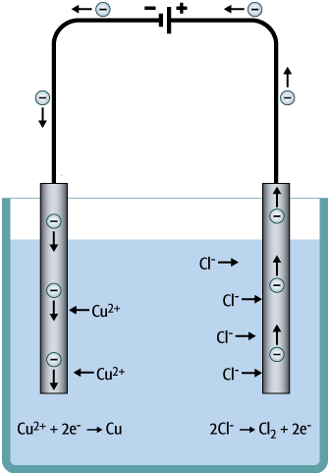

Framgangsmåte:
- Sett sammen utstyret slik figuren viser. Mynten skal kobles til den negative polen på strømkilden.
- Fyll glasset med 200 mL kobberkloridløsning.
- Sett karbonelektroden og mynten ned i løsningen slik at avstanden mellom dem er omtrent 2 cm. Pass på at elektrodene ikke kommer i kontakt med hverandre. Observer nøye hva som skjer i løsningen. Bruk både synet og luktesansen.

Observasjoner (resultater):
Hva observerte dere
- Ved anoden
- Ved katoden

Diskusjon:
I diskusjonen skal du ha med følgende:
- Skriv reaksjonslikningen ved anoden og forklar med ord også hva som har skjedd.
- Skriv reaksjonslikningen ved katoden og forklar med ord også hva som har skjedd.
På begge punktene over forventer vi at dere bruker fagbegrepene som: elektroner, ioner, reduksjon og oksidasjon.
- Fikk dere de observasjonene dere forventet? Hvis ikke – forklar
- Hva bruker man elektrolyse til i dagliglivet?

Øvelse 1b: Lage galvanisk element

Huskeregel: Oksen Anton er redd katter.
Innledning: Du skal skrive innledning selv. I innledningen skal du ha med følgende:
- Hva som er hensikten med øvelsen
- Forklare viktige begreper som du kommer til å ha med i rapporten din (galvanisk element, batteri, spenningsrekke, oksidasjon og reduksjon, anode, katode, ioner, salt).
- Skriv hvilke kilder du har brukt i parentes der du bruker det i teksten.

Utstyr:
- To begerglass
- 1stk kobberelektrode (Cu)
- 1 stk sinkelektrode (Zn)
- To ledninger
- 1 stk voltmeter
- En remse kaffefilter
- 200 ml 1M kobbersulfatløsning (Cu(SO4)2
- 200 ml 1M sinksulfatløsning (ZnSO4)
- Kaliumsulfat (K2SO4) (saltbro)
- Vernebriller
- Labfrakk

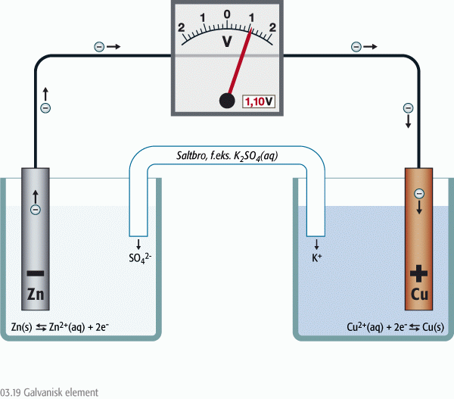

Framgangsmåte:

- Koble sammen delene til elementet slik du ser på figuren.
- Klipp opp kaffefilter i remser slik at det kan legges fra det ene begerglasset oppi det andre (saltbro).
- Fukt papiret kaliumsulfatløsningen (det må bli helt vått) og legg det som du ser på figuren.
- Les av utslaget på voltmeteret?
Observasjoner (resultater):
Hva observerte dere
- Ved anoden
- Ved katoden
- Med voltmeteret

Diskusjon:
I diskusjonen skal du ha med følgende:
- Skriv reaksjonslikningen ved anoden og forklar med ord også hva som har skjedd.
- Skriv reaksjonslikningen ved katoden og forklar med ord også hva som har skjedd.
På begge punktene over forventer vi at dere bruker fagbegrepene som: elektroner, ioner, saltbro, retningen på elektronene, spenningsrekka, reduksjon og oksidasjon.
- Hvilken hensikt har saltbroen i forsøket?
- Hva bruker man galvanisk element til i dagliglivet?

Sammenligning av de to øvelser:
Fyll ut diagrammet under, her skal du se på likheter og ulikheter mellom elektrolyse og galvanisk element:
Spesielt for elektrolyse:
Spesielt for galvanisk element
Likheter mellom elektrolyse og galvanisk element:

